附件1

2026年博士后招生计划汇总表
序号 | 导师  姓名 | 职务  职称 | 招生  专业 | 课题研究方向 | 博士后研究课题名称 | 招生计划数
1 | 毛翔飞 | 所长/正高级工程师 | 城乡规划学、建筑学 | 乡村建设 | 基于三生功能协同提升的集聚型村庄甄别方法研究 | 1

附件2
农业农村部规划设计研究院
博士后合作导师简介
姓 名 |  | 毛翔飞 | 职务/职称 | 所长/正高级工程师 | 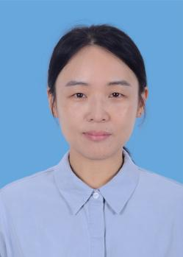
学历/学位 |  | 硕士/研究生 | 专业 | 动物营养
专技资格 |  | 正高级工程师 | 资格取得年月 | 2024.01
研究领域 |  | 乡村建设理论与政策研究
联系电话 |  | 15210256291 | E-mail | 156231348@qq.com
招生专业 |  | 城乡规划学、建筑学 |  | 研究方向 | 乡村建设
博士后研究课题名称 |  |  | 基于三生功能协同提升的集聚型村庄甄别方法研究 |  | 招生计划数 | 1
本人业务工作简介 | 连续三年承担“全国乡村建设监测分析项目”，深度参与“十五五”推进乡村建设行动、农村现代生活条件补短板、片区化推进乡村建设等重要研究；承担“农村基本具备现代生活条件内涵和路径”“健全农民参与乡村建设机制”等多项中央农办、农业农村部软科学课题；牵头开展“严寒地区农房绿色低碳更新改造技术集成研究”、未来乡村建设应用场景等创新研究；主持或参与规划咨询项目150余项、可研和设计方案100余项。获全国优秀工程咨询一等奖2项、二等奖1项，院级奖10余项；出版专著13部（主编3部）。
博士后研究课题简介 | 围绕乡村生产、生活、生态“三生”功能协同提升，综合运用三生功能评分体系、协调发展度模型及空间计量分析等量化方法，探索乡村三生功能发展演化规律；聚焦集聚型村庄发展类型精准定位及科学甄别难题，采用集聚发展潜力综合评价和VCM续次筛选分类模型等，探索构建县域村庄多维度发展潜力评价指标体系，明确集聚型村庄甄别阈值与发展子型判定流程，并结合实证案例，检验方法的科学性适用性，形成可操作、可推广的集聚型村庄精准甄别技术路径，为精准推进现代生活条件补短板建设提供技术支撑。

